Муниципальное бюджетное дошкольное образовательное учреждение центр развития ребенка – «Детский сад№179 «Рябинушка»
(МБДОУ ЦРР - «Детский сад№179 «Рябинушка»)

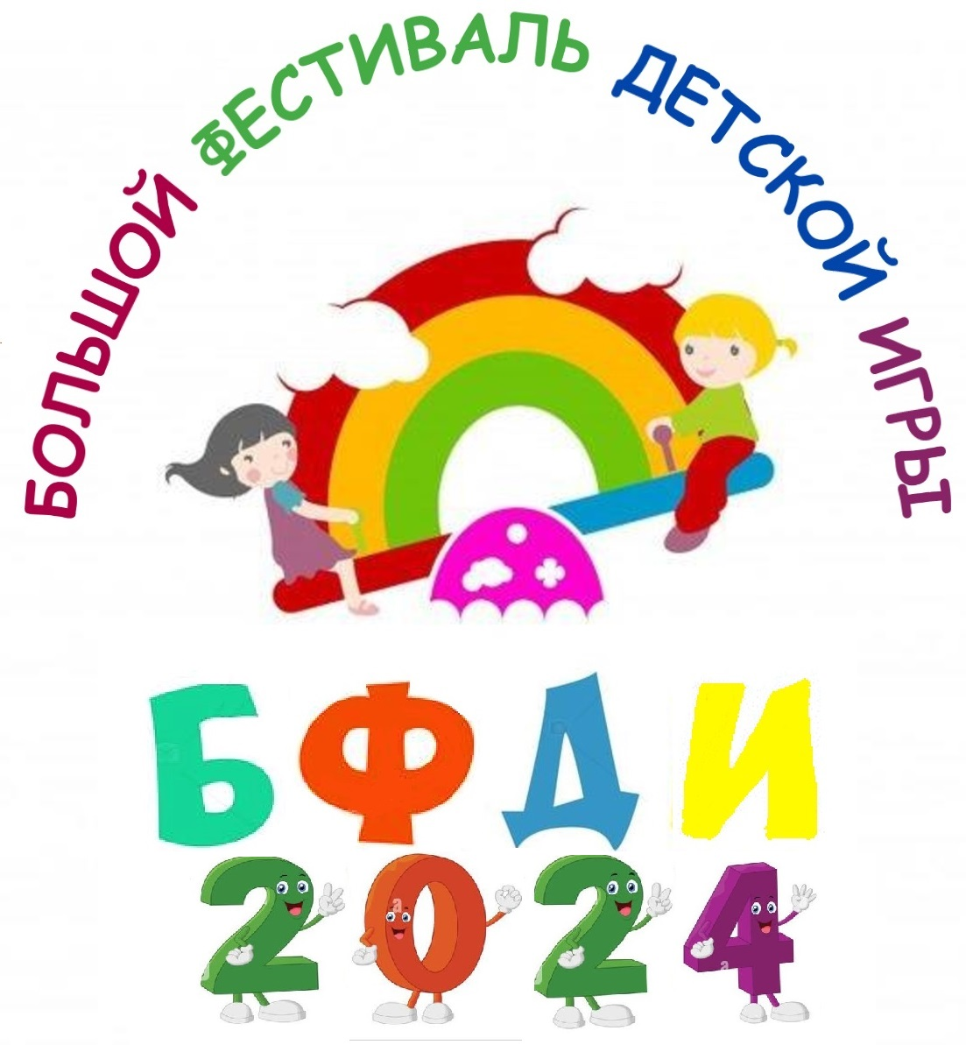

Барнаул, 2024

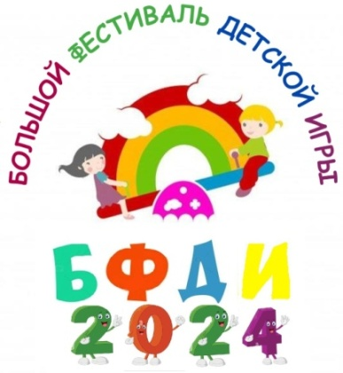
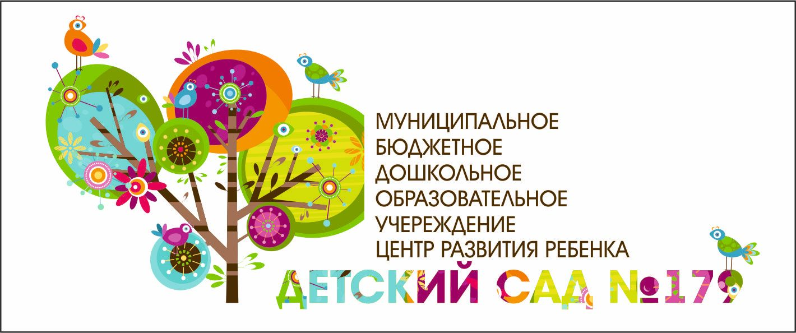

Программа проведения Фестиваля большой детской игры
«Ярмарка народных подвижных игр»

Цель: создание единого игрового пространства через сотрудничество детей и взрослых.
Задачи:
1. Способствовать становлению умений детей и взрослых взаимодействовать в команде
2. Создавать условия для интенсивного развития всех познавательных функций детей (восприятие, внимание, память и мышление), а также их речи и моторики
3. Развивать самостоятельность и инициативность детей.

Место проведения: МБДОУ ЦРР - «Детский сад №179 «Рябинушка» Ленинского района г. Барнаула.

Дата проведения: 29 мая 2024 в 10.00
Участники – организаторы: скоморохи, петрушка, матрешка, медведь

№  п/п | Тематика мероприятий | Ответственный
1. | Открытие фестиваля  Веселая карусель | Заведующий
2. | Младшие группы - театрально-игровой ряд  Игры с Матрешкой:  Ручеек  У медведя на бору  Раздувайся пузырь | Матрешка - воспитатель  (Разенкова Р.Ю.)  Медведь – мл.воспитатель (Римская Т.В.)
3. | Средние группы – народно-игровой ряд  Скоморошечьи забавы  «Петушиный бой»  «Рыбалка с лаптем»  «Шел козел по лесу…» | Скоморох - воспитатель (Казанцева О.Н.)  Воспитатель  (Шумова Ю.С.)
4. | Старшие группы – спортивный ряд  Спортивные состязания с Петрушкой:  Перетягивание каната  Перетягивание палки «Мас-рестлинг»  Городки | Петрушка –инструктор по физо (Пермякова В.М.)  Воспитатель  (Каткова И.И.)
5. | Подготовительные группы – торговый ряд  Удальцы-молодцы  Бояре  Золотые ворота | Скоморох – воспитатель  (Щербинина А.А.)  Воспитатель (Малютина И.О.)
6. | Закрытие фестиваля  Хороводная игра «Ровным кругом…» | Музыкальный руководитель  (Бурава Н.г.)
7. | Сюрпризный момент | Коробейники –воспитатели (Казанцева О.Н., Щербинина А.А.)

